Zaļā sertifikāta komisijas brauciens
14. augusts, 2025.

08 30 Izbraukšana no Rīgas, Kalciema ielas Rimīša (Rimi Mini Kalciema) | Kalnciema iela 41
10 00 - 10 30 Zvejnieku sēta un lauku māja “Dieniņas”, Zaļā sertifikāta pagarinājums, rīta kafija, Iveta Celkarte  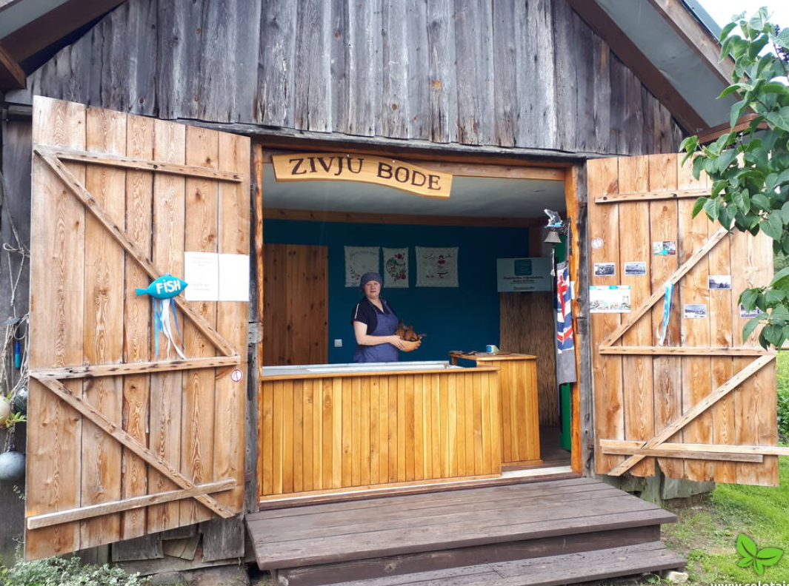 | Senā stilā saglabāta zvejnieku mājiņa netālu no jūras, Bērzciemā, piedāvā mierīgai atpūtai 2 mājīgas istabiņas ar kamīnu un nelielu virtuvīti. Saimnieku ģimenē jau vairākās paaudzēs ir senas zvejnieku tradīcijas, arī zivju apstrādē un kūpināšanā. Viesiem ir iespēja iegādāties vietējos kūpinājumus – zivis no Engures ezera un Baltijas jūras. Ir izveidota speciāla Zivju bode, kopš 2025. gada – kafejnīca.  https://www.celotajs.lv/lv/e/dieninas
11 40 - 12 00 Brīvdienu māja “Piedāgi Ūši” un kempings Ūši, Zaļā sertifikāta pagarinājums, Dženeta Marinska  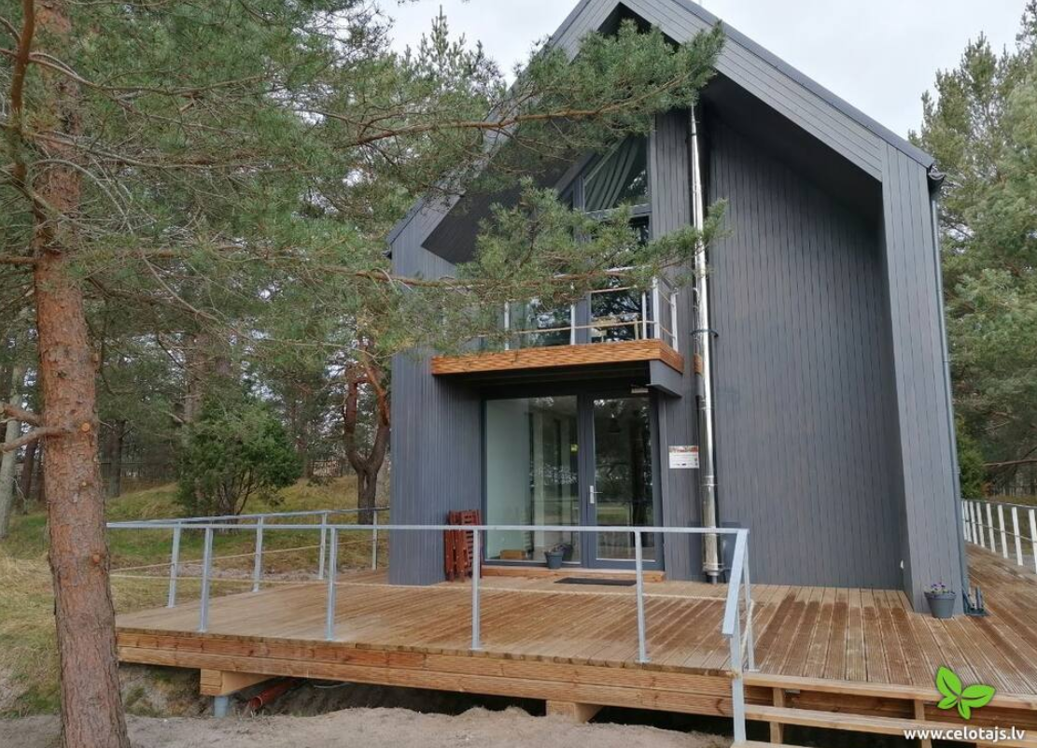 | Piedāgi Ūši Kolkā ir mūsdienīgi aprīkota divu stāvu brīvdienu māja. Brīvdienu mājā ir 2 istabas ar 7 gultasvietām augšstāvā un plaša virtuve – ēdamtelpa ar kamīnu apakšstāvā. Piemērota plašas ģimenes vai divu ģimeņu kopīgai atpūtai. Mājas aprīkojumā īpaši domāts par pārgājienu un dabas tūristiem, jo tajā ir telpa un aprīkojums apavu un apģērbu žāvēšanai un veļas mazgāšanai, pirts relaksācijai, virtuve - ēdamtelpa kopīgai pasēdēšanai. Velobraucējiem noderēs velosipēdu novietne ārtelpā. Blakus ir kempings, kas robežojas ar jūras krastu. Atrodas Slīteres Nacionālajā parkā.  https://www.celotajs.lv/lv/e/piedagi_usi
12 15 - 12 30 Neliels (puskilometrs) aplis Kolkasragā, no ārpuses apskatām Saules mājas (Zaļā sertifikāta pagarinājums pēc 2 gadiem) un Kolkasragu  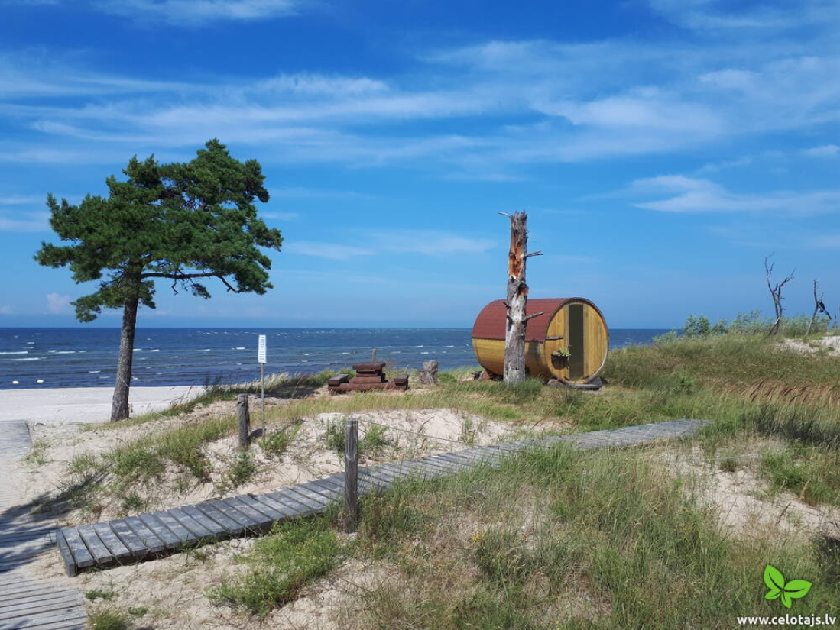 | Piedāvājums nakšņot divvietīgās mucveida koka mājiņās pašā jūras krastā priežu kāpās Kolkasragā. Pavadiet neaizmirstamus vakarus vai brīvdienas Saules mājiņās ar mīļoto cilvēku vai draugiem pāris soļu attālumā no jūras, baudot relaksējošu dabu un saules peldes pašā Kolkasragā!  https://www.celotajs.lv/lv/e/saules_majas_kolkasraga
12 30 - 13 30 Pusdienas vasaras kafejnīcā “Divjūriņas”, Sigita 28 658 791 Jāapstiprina precīzs cilvēku skaits!  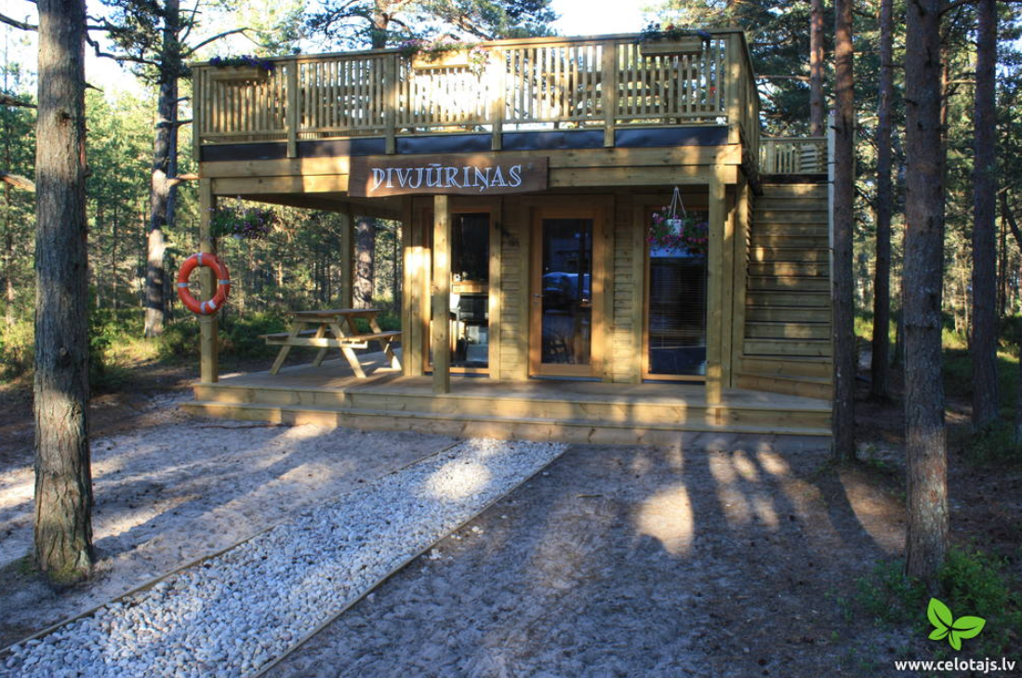 | Āra kafejnīca "Divjūriņas" atrodas Kolkasragā, un ir atvērta no maija līdz oktobrim. Atrodas blakus Kolkasraga apmeklētāju centram un Slīteres Nacionālā parka teritorijā.  https://www.celotajs.lv/lv/e/divjurinas
13 45 - 14 15 Brīvdienu mājas “Pītagi”, zaļā sertifikāta pagarinājums, Signe  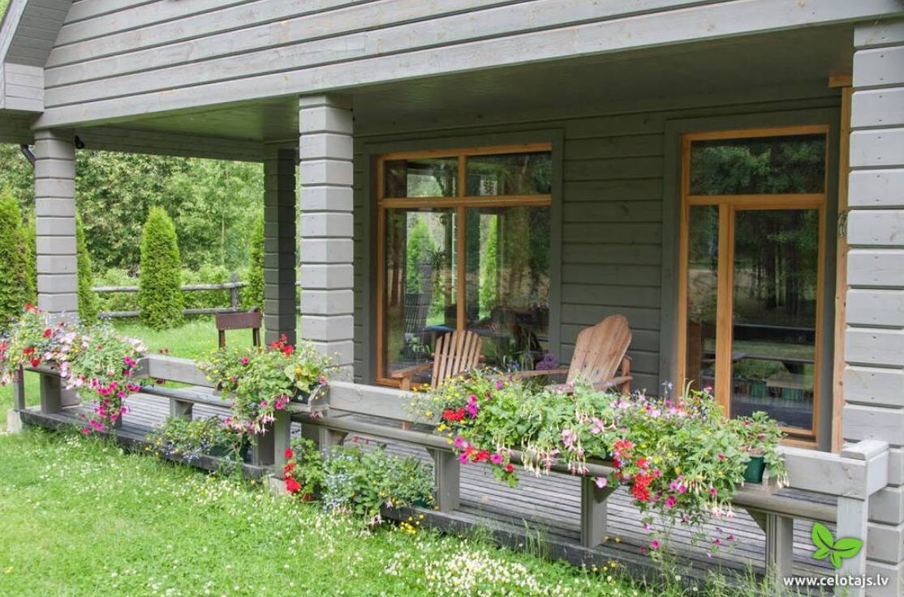 | Košragā, 800m no jūras, viesu māja, brīvdienu namiņi un kempings. Viesus gaida 4 guļamistabas (viena ar wc un dušu, pārējās ar koplietošanas ērtībām), un viena atsevišķa guļamistaba ar ērtībām un virtuvi ar atsevišķu ieeju. Divi brīvdienu namiņi 2 - 4 personām (24 m2) ar ērtībām un virtuves stūrīti. Jauna divu guļamistabu brīvdienu māja. Kempingā - seši namiņi, telšu vietas un trīs treileru pieslēgumi. Servisa ēka ar dušām un tualetēm. Pirts. Atrodas Slīteres Nacionālajā parkā.  https://www.celotajs.lv/lv/e/pitagi
15 15 - 16 00 Botique Hotel Altenburg, potenciāls Zaļā sertifikāta pretendents, 24332228, pēcpusdienas kafija Dace (pārvaldniece)  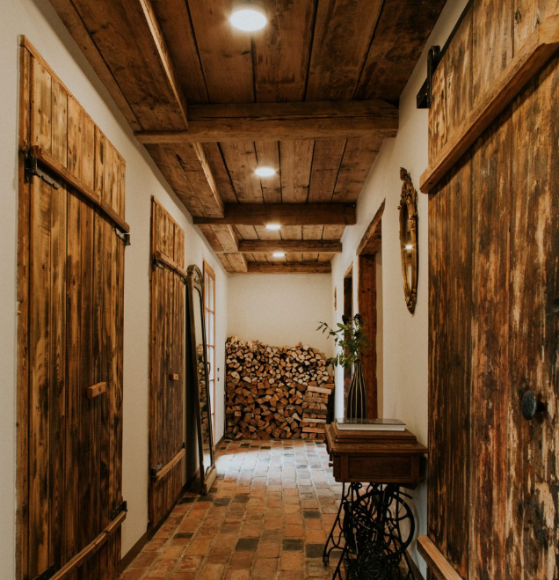 | Kalēju ielas rezidence  Gleznainās Talsu vecpilsētas pašā sirdī paslēpusies pērle, kur vienlaikus vari baudīt gan mieru, klusumu un idillisko lauku burvību, gan pilsētas rosību un cilvēku čalas vien pāris soļu attālumā. Māja ir lieliski piemērota romantiskai nedēļai nogalei divatā, lai sveču gaismās, malkojot glāzi sarkanvīna, ērti iekārtotos pie kamīna un baudītu divvientulību, gan atpūtai plašākā ģimenes vai draugu lokā. Plašajā villā ir 5 guļamistabas, 2 vannas istabas, gultas veļa, dvieļi, plakanā ekrāna televizors ar satelīta kanāliem, ēdamzona, pilnībā aprīkota virtuve un terase ar skatu uz dārzu. Ērtību klāstā ietilpst atpūtas zona un kamīns. https://visittalsi.com/kur-palikt/talsi-un-tuvaka-apkartne/kaleju-ielas-rezidence/
Ap 18 00 atgriešanās Rīgā

Zaļā sertifikāta vērtēšana un attīstība notiek ar Klimata un enerģētikas ministrijas un Latvijas Vides Aizsardzības Fonda atbalstu.



